OPIS ROBOT
Zal.nr 9 do SIWZ
- Przedmiot opracowania

Przedmiotem opracowania jest:
- Wykonanie siłowni zewnętrznych na terenie gminy Papowo Biskupie

2. Lokalizacja
- Planowana lokalizowana siłowni zewnętrznych jest w miejscowościach:
- Zegartowice działka Nr 205/3,
- Dubielno działka nr 29/6,
- Jeleniec działka Nr 92/30,
- Wrocławki działka nr 5/9,
- Nowy Dwór Królewski działka 49/2,
- Firlus działka nr 13/1,
- Ogólna charakterystyka projektowanych obiektów
- Siłownia zewnętrzna wyciskanie podwójne siedząc
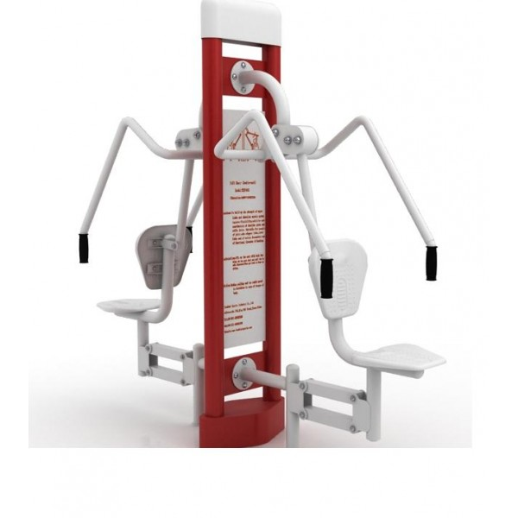
Urządzenie siłowni zewnętrznej zabezpieczone antykorozyjnie (cynkowanie ogniowe), dwukrotnie malowane proszkowo, odporne na warunki pogodowe, przeznaczone do długotrwałego używania. Urządzenie należy zamontować na fundamencie betonowym zgodnie z instrukcją montażu i kartą katalogową.
Wymiary urządzenia:
długość od 2600 do 2700 mm,
szerokość od 650 do 655 mm,
wysokość od 2000 do 2050 mm.
Funkcja: Wzmacnia i rozwija mięśnie górnej części klatki piersiowej i ramion poprawiając wydolność krążeniowo-oddechową.

- Siłownia zewnętrzna wyciąg podwójny
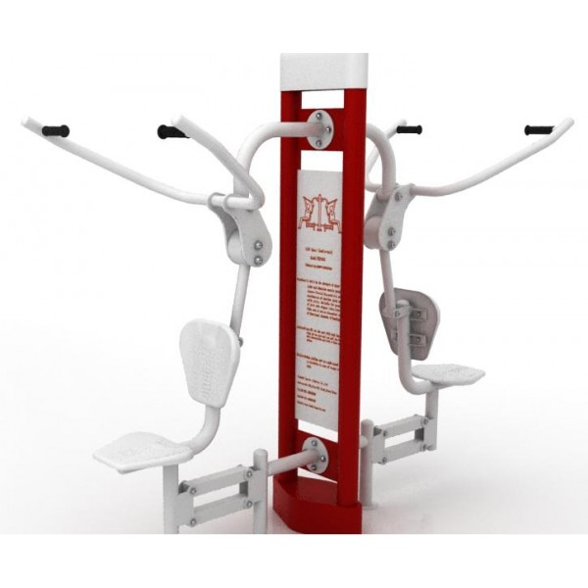
Urządzenie siłowni zewnętrznej zabezpieczone antykorozyjnie (cynkowanie ogniowe), dwukrotnie malowane proszkowo, odporne na warunki pogodowe, przeznaczone do długotrwałego używania. Urządzenie należy zamontować na fundamencie betonowym zgodnie z instrukcją montażu i kartą katalogową.
Wymiary urządzenia:
długość od 2000 do 2070 mm,
szerokość od 740, do 750, mm,
wysokość od 2000 do 2050 mm.
Funkcja: Wzmacnia i rozwija mięśnie górnej części klatki piersiowej i ramion poprawiając wydolność krążeniowo-oddechową.

- Siłownia zewnętrzna wahadło podwójne
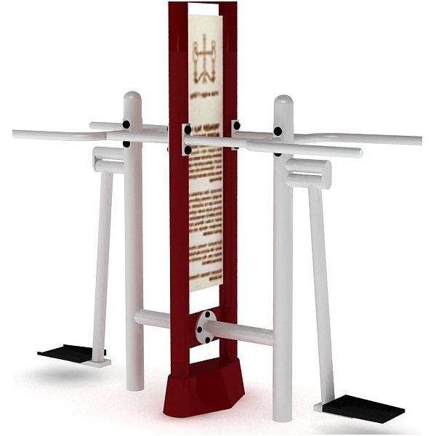
Urządzenie siłowni zewnętrznej zabezpieczone antykorozyjnie (cynkowanie ogniowe), dwukrotnie malowane proszkowo, odporne na warunki pogodowe, przeznaczone do długotrwałego używania. Urządzenie należy zamontować na fundamencie betonowym zgodnie z instrukcją montażu i kartą katalogową.
Wymiary urządzenia:
długość od 2000 do 2070 mm,
szerokość od 740, do 780, mm,
wysokość od 2000 do 2050 mm.
Funkcja: Wzmacnia mięśnie pasa i poprawia giętkość i koordynację całego ciała. Ćwiczy kręgosłup i biodra.

- Siłownia zewnętrzna biegacz podwójny
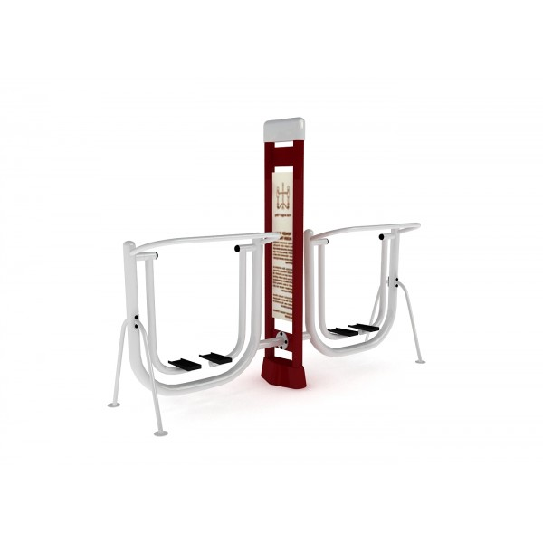 Urządzenie siłowni zewnętrznej zabezpieczone antykorozyjnie (cynkowanie ogniowe), dwukrotnie malowane proszkowo, odporne na warunki pogodowe, przeznaczone do długotrwałego używania. Urządzenie należy zamontować na fundamencie betonowym zgodnie z instrukcją montażu i kartą katalogową.
Wymiary urządzenia:
długość od 2700 do 2800 mm,
szerokość od 850, do 900, mm,
wysokość od 2000 do 2050 mm.
Funkcja Poprawia ruchliwość kończyn dolnych, równoważy i koordynuje pracę całego ciała. Zwiększa wydolność krążeniowo-oddechową, wzmacniając mięśnie nóg i pośladków.

- Siłownia zewnętrzna orbitek podwójny
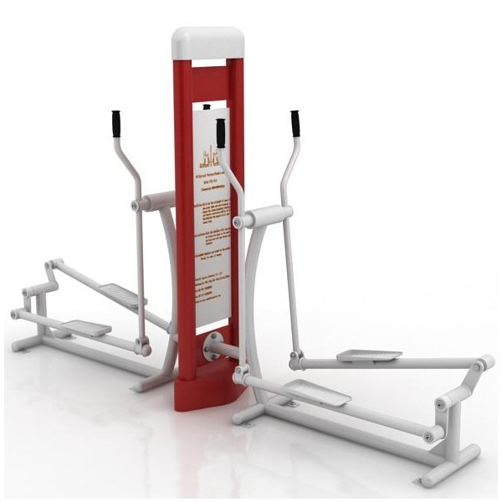
Urządzenie siłowni zewnętrznej zabezpieczone antykorozyjnie (cynkowanie ogniowe), dwukrotnie malowane proszkowo, odporne na warunki pogodowe, przeznaczone do długotrwałego używania. Urządzenie należy zamontować na fundamencie betonowym zgodnie z instrukcją montażu i kartą katalogową.
Wymiary urządzenia:
długość od 2900 do 3000 mm,
szerokość od 650, do700, mm,
wysokość od 2000 do 2050 mm.
Funkcja Poprawia sprawność kończyn górnych i dolnych oraz stawów

- Siłownia zewnętrzna rower podwójny

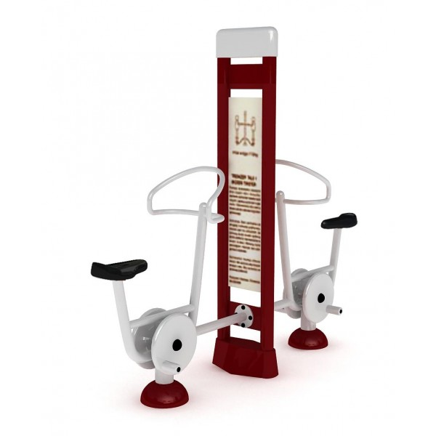 Urządzenie siłowni zewnętrznej zabezpieczone antykorozyjnie (cynkowanie ogniowe), dwukrotnie malowane proszkowo, odporne na warunki pogodowe, przeznaczone do długotrwałego używania. Urządzenie należy zamontować na fundamencie betonowym zgodnie z instrukcją montażu i kartą katalogową.
Wymiary urządzenia:
długość od 2300 do 2400 mm,
szerokość od 600, do 650, mm,
wysokość od 2000 do 2050 mm.
Funkcja Ćwiczenia usprawniające ruch kończyn. Poprawiają wydolność krążeniowo-oddechową. Wzmacniają mięśnie ramion, pleców, klatki piersiowej i nóg.﻿

- Siłownia zewnętrzna steper i twister
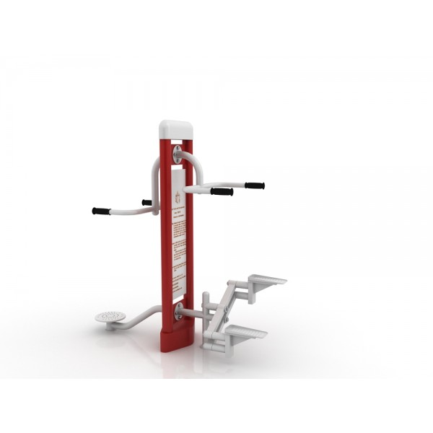
Urządzenie siłowni zewnętrznej zabezpieczone antykorozyjnie (cynkowanie ogniowe), dwukrotnie malowane proszkowo, odporne na warunki pogodowe, przeznaczone do długotrwałego używania. Urządzenie należy zamontować na fundamencie betonowym zgodnie z instrukcją montażu i kartą katalogową.
Wymiary urządzenia:
długość od 1500 do1600 mm,
szerokość od 700, do 750, mm,
wysokość od 2000 do 2050 mm.
Funkcja Twister ćwiczy pas i pomaga zrelaksować mięśnie pasa i pleców, poprawia ruchliwość i giętkość odcinka krzyżowego, steper ćwiczy sprawność kończyn dolnych.

- Siłownia zewnętrzna biegacz
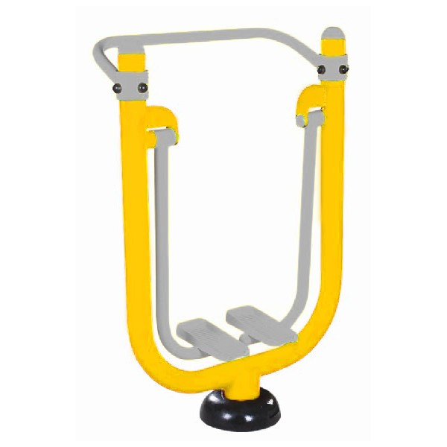
Urządzenie siłowni zewnętrznej zabezpieczone antykorozyjnie (cynkowanie ogniowe), dwukrotnie malowane proszkowo, odporne na warunki pogodowe, przeznaczone do długotrwałego używania. Urządzenie należy zamontować na fundamencie betonowym zgodnie z instrukcją montażu i kartą katalogową.
Wymiary urządzenia:
długość od 1000 do1010 mm,
szerokość od 600, do 650, mm,
wysokość od 1300 do 1350 mm.
Funkcja Ćwiczenia aktywizujące dolne partie ciała.

- Siłownia zewnętrzna orbitek
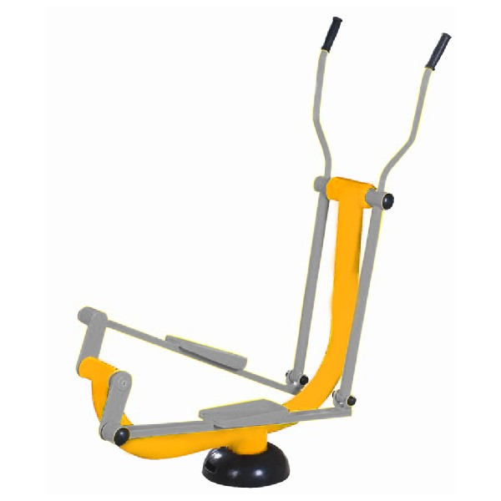

Urządzenie siłowni zewnętrznej zabezpieczone antykorozyjnie (cynkowanie ogniowe), dwukrotnie malowane proszkowo, odporne na warunki pogodowe, przeznaczone do długotrwałego używania. Urządzenie należy zamontować na fundamencie betonowym zgodnie z instrukcją montażu i kartą katalogową.
Wymiary urządzenia:
długość od 1100 do1150 mm,
szerokość od 500, do 550, mm,
wysokość od 1400 do 1500 mm.
Funkcja Trening ogólnorozwojowy całego ciała. Poprawiający kondycję i koordynację ruchową.

- Siłownia zewnętrzna twister
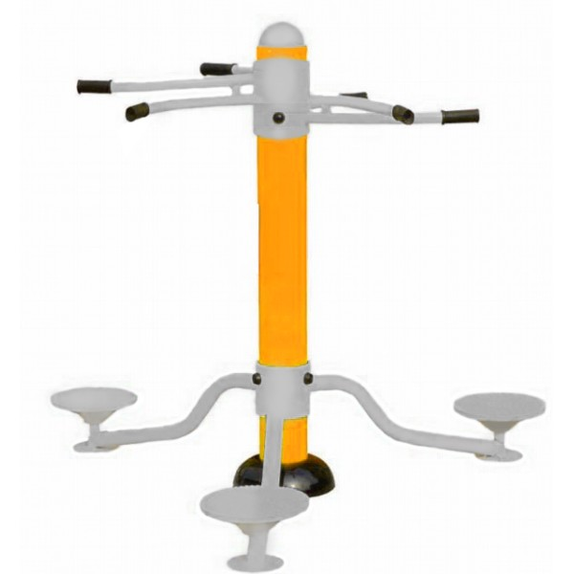
Urządzenie siłowni zewnętrznej zabezpieczone antykorozyjnie (cynkowanie ogniowe), dwukrotnie malowane proszkowo, odporne na warunki pogodowe, przeznaczone do długotrwałego używania. Urządzenie należy zamontować na fundamencie betonowym zgodnie z instrukcją montażu i kartą katalogową.
Wymiary urządzenia:
długość od 1500 do1600 mm,
szerokość od 1500, do 1600, mm,
wysokość od 1300 do 1400 mm.
Funkcja Wspomaga aktywność dolnych partii ciała, stawów biodrowych oraz kręgosłupa lędźwiowego. Ćwiczy zmysł równowagi oraz pozytywnie wpływa na mięśnie brzucha.

- Siłownia zewnętrzna wioślarz

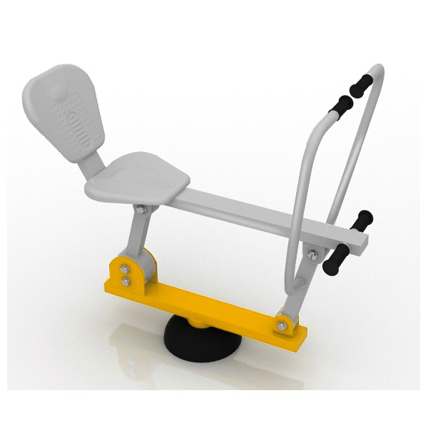 Urządzenie siłowni zewnętrznej zabezpieczone antykorozyjnie (cynkowanie ogniowe), dwukrotnie malowane proszkowo, odporne na warunki pogodowe, przeznaczone do długotrwałego używania. Urządzenie należy zamontować na fundamencie betonowym zgodnie z instrukcją montażu i kartą katalogową.
Wymiary urządzenia:
długość od 1100 do1200 mm,
szerokość od 850, do 900, mm,
wysokość od 1050 do 1100 mm.
Funkcja Wzmacnia mięśnie ramion, nóg i pasa, brzucha, pleców i klatki piersiowej, usprawniając ruch kończyn. Poprawia wydolność krążeniowo-oddechową.

- Siłownia zewnętrzna wioślarz
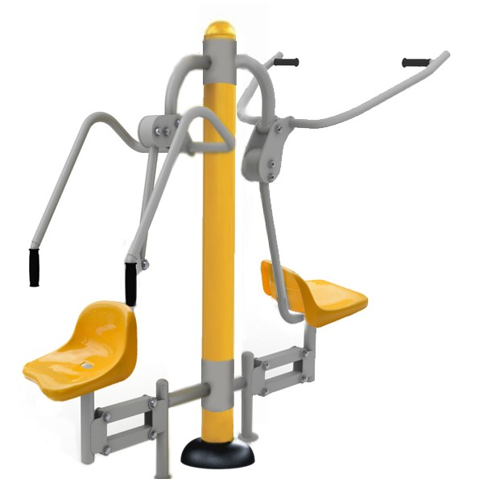
Urządzenie siłowni zewnętrznej zabezpieczone antykorozyjnie (cynkowanie ogniowe), dwukrotnie malowane proszkowo, odporne na warunki pogodowe, przeznaczone do długotrwałego używania. Urządzenie należy zamontować na fundamencie betonowym zgodnie z instrukcją montażu i kartą katalogową.
Funkcja Wzmacnia i rozwija mięśnie górnej części klatki piersiowej, ramion i pleców, poprawiając wydolność krążeniowo-oddechową.

